**Что в коробке для игрушек?**

Цель: развитие языковой компетентности учащихся по теме «Мир моих увлечений»; развивать навыки чтения, развивать кругозор учащихся, творческие навыки, грамматические навыки (предлоги места)

Тип урока: комплексное применение знаний

Thursday, the sixteenth of February

Class-work\Homework

1. Tongue twister (скороговорка)

A big black bug bit a big black bear

A big black bear bit a big black bug

1. What`s in my toy box? ( Что в моей коробке с игрушками?)
2. Вставьте в пропуски нужные предлоги

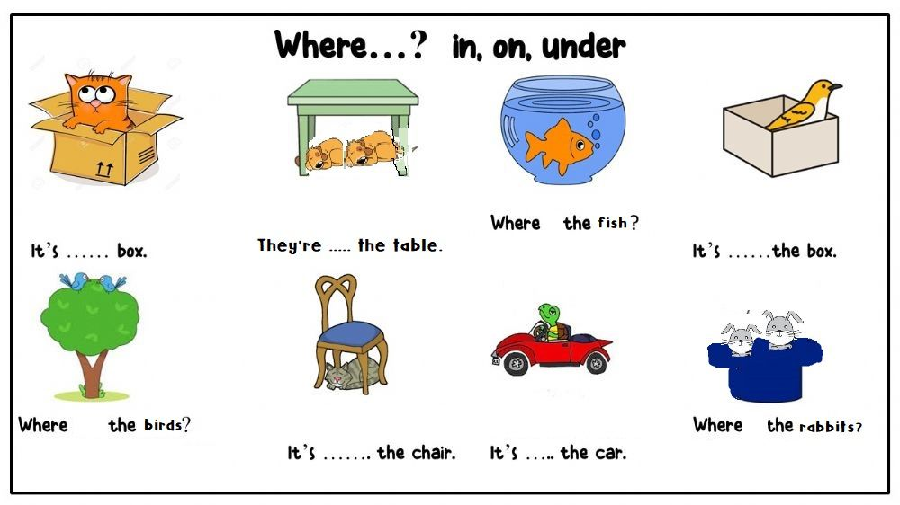

1. Have got\has got

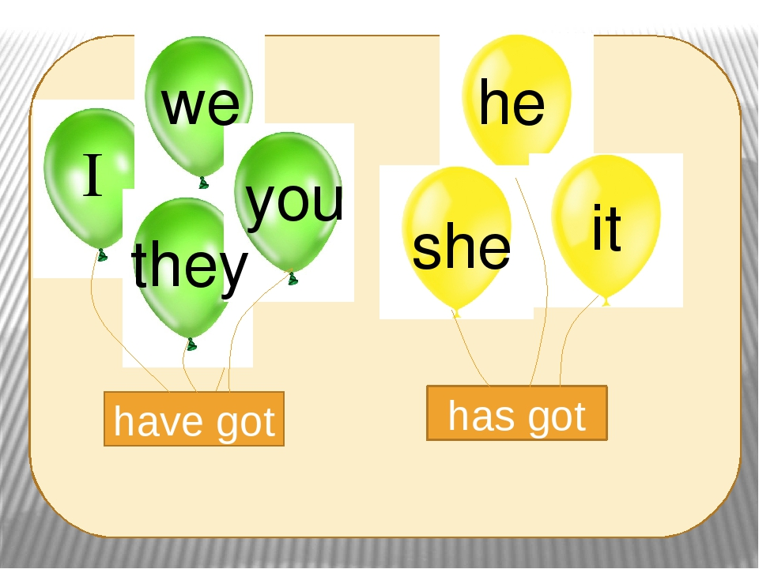

1. 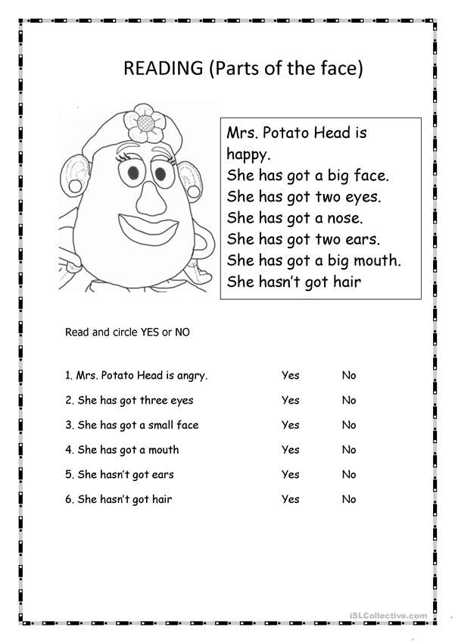

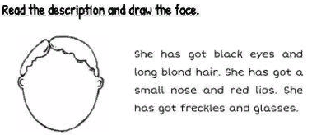

1. Прочитайте с 87, выполните упр 1, 2 с 96 письменно